СОПРОВОЖДЕНИЕ СЕМЬИ В УСЛОВИЯХ РЕАЛИЗАЦИИ ФГОСГалина Р.Х., педагог – психолог
Первак И.Ю., учитель – логопед
МБДОУ «Добрянский детский сад №8», г. Добрянки
На современном этапе развития образования одной из актуальных является проблема увеличения количества детей с проблемами в развитии, которые достаточно часто связанны с неумением родителей эффективно строить взаимоотношения с детьми.
Однако в соответствии с 44 статьей Закона об образовании РФ
1. Родители (законные представители) несовершеннолетних обучающихся имеют преимущественное право на обучение и воспитание детей перед всеми другими лицами. Они обязаны заложить основы физического, нравственного и интеллектуального развития личности ребенка.
2. Органы государственной власти и органы местного самоуправления, образовательные организации оказывают помощь родителям (законным представителям) несовершеннолетних обучающихся в воспитании детей, охране и укреплении их физического и психического здоровья, развитии индивидуальных способностей и необходимой коррекции нарушений их развития.
Семья и детский сад не могут заменить друг друга: у каждого свой функционал и назначение в воспитании и развитии ребенка, но они могут конструктивно взаимодействовать друг с другом.
В связи с этим возрастает необходимость обучить родителей способам эффективного развивающего общения с детьми, посредством игровых тренингов и упражнений.

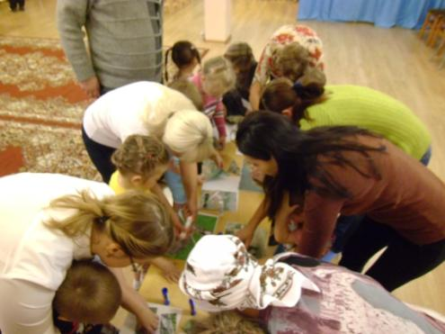

В коррекционной практике широко используются различные формы работы с семьей, но, не всегда эта работа приносит желаемый результат.
Для нас важно, чтобы родители были не пассивными слушателями, а активными участниками, помощниками и поэтому мы выбрали практические формы взаимодействия с семьей, наполняя их актуальным (значимым для ребенка и взрослого) содержанием.
Исходя из вышесказанного оформилась идея: разработать цикл встреч, в форме «Психолого-педагогической гостиной».

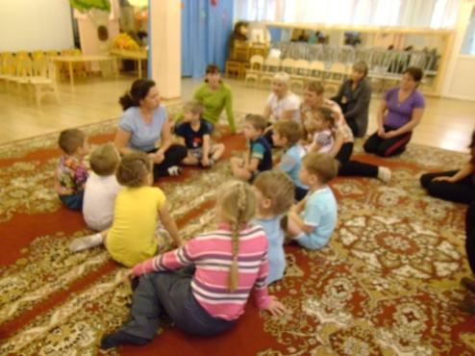

Форма организации: игровая содеятельность взрослых и детей.
Периодичность: 1 раз в месяц.
Охват: дети дошкольного возраста и их родители.
Цель: Повышение общей родительской компетенции через игровую, познавательно – речевую и творческую совместную деятельность.
Задачи:
- Разработать сценарии и организовать игровые – творческие встречи для детей четвертого и пятого года жизни и их родителей.
- Обучить родителей способам эффективного общения, посредством игровых тренингов и упражнений
- Познакомить родителей со способами развития компонентов детской речи: звукопроизношение, фонематическое восприятие, темпо - ритмические навыки.
- Создать условия для развития творческих способностей и задатков детей и взрослых.

Организация взаимодействия проходила поэтапно
1 этап: Анкетирование - позволил выявить уровень компетенции родителей в вопросах развития детей, умения строить межличностные отношения в семье, установить обратную связь, проанализировать эффективность работы педагога психолога и учителя логопеда с родителями в процессе организации коррекционно-развивающей деятельности.
В дальнейшем данная информация помогает при построении и организации образовательного процесса.
2 этап: Анализ результатов первичного мониторинга позволил сформировать группу участников игровых взаимодействий.
3 этап: Организация и проведение интегрированных занятий - происходит на основании разработанных конспектов.
4 этап: Сбор и анализ отзывов о проведенном мероприятии.
5 этап: Итоговый мониторинг – позволяет обобщить результаты работы и обозначить перспективу развития – рекомендации родителям и педагогам.
Формы совместной деятельности.
- Игровые коммуникативные упражнения
- Логоритмические упражнения
- Игры на развитие всех форм моторики (общей, мелкой, артикуляционной)
- Игры на стабилизацию эмоционального состояния
- Психоэмоциональные тренинги
- Игровые этюды
- Продуктивная деятельность.
План мероприятий выстраивается в формате блочно-тематического планирования.
Например:
месяц | тема недельного проекта | тема встречи | план встречи | продукт
май | «Наша дружная семья» | «Цветок счастья» | - Пальчиковая гимнастика «Дружная семейка»  - Игра «Найди малышу маму»  - Загадки о семье  - Игра для родителей «Дочки и сыночки»  - Музыкальная игра с мамами и папами  Игра в кругу «Назови ласково» | создание своего цветка счастья

Работа с родителями – является одним из ведущих направлений в нашей деятельности по созданию благоприятных условий для развития детей.
Практика организации игровых форм взаимодействия детей и родителей осуществляется в нашем ДОУ с 2010 года. Непосредственно «Педагогическая гостиная» ведется в ДОУ в течение двух лет, с 2013 года.
Мы можем сказать, что используемые нами методы и приемы в работе дали положительный результат и обогатили педагогические знания и умения родителей.
Изначально работа планировалась с детьми четвертого года жизни (вторая младшая группа), в количестве 5 – 6 семей: в том числе двух детей группы риска и СОП, а также ребенком, имеющим диагноз ДЦП и двух детей с диагнозом – заикание.
В течение года наша группа выросла до 14 семей. В совместную деятельность подключились родители, которые выразили желание получить практическую помощь в организации игрового взаимодействия с детьми в условиях семьи.
На втором году существования нашей гостиной палитра игровых методов расширилась за счет привлечения музыкального руководителя.
В связи с увеличением желающих участвовать в деятельности гостиной «Непоседы», декабрьская встреча была проведена в формате зимнего развлечения «В поисках Деда Мороза» в парке. Все участники которой, получили «море впечатлений и эмоций»!

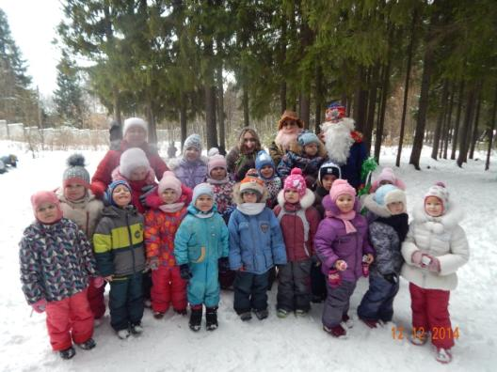

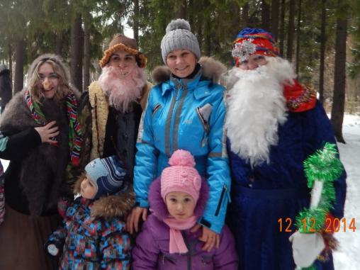
Активность и желание родителей участвовать в такой форме сотрудничества как психолого-педагогическая гостиная побуждают нас продолжить работу в этом направлении. А доступность и простота, используемых приемов и материалов, позволяет значительно обогатить палитру детско – родительских отношений в условиях семьи.

Список литературы:
- Е.В.Шитова «Работа с родителями: практические рекомендации и консультированию по воспитанию детей 2-7 лет» издательство «Учитель» Волгоград;
- И.Ю.Запорожец «Психолого-педагогические гостиные в детском саду» Москва 2010г.;
- В.В.Горшенина, И.В.Самошкина, Н.П.Черкасова «Система работы детского сада по вопросам семейного воспитания» издательство «Глобус» 2006г.;
- С.В.Крюкова, Н.П.Слободяник «Удивляюсь, злюсь, боюсь, хвастаюсь и радуюсь Москва «Генезис» 2005г.

